Муниципальное автономное дошкольное образовательное учреждение детский сад «Солнышко» комбинированного вида
Структурное подразделение № 134

Сценарий Экологическая сказка для детей 4-5 лет
«История одного одуванчика»

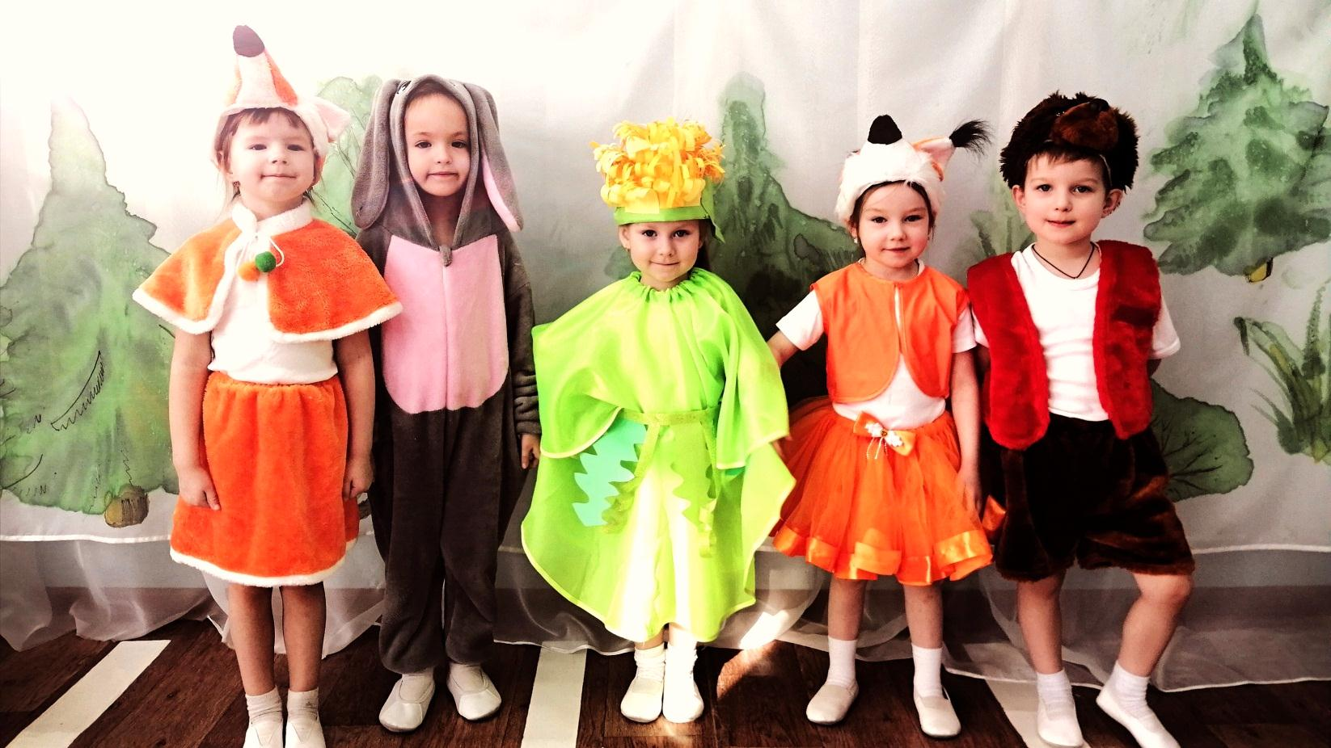

Выполнила: Ларионова С.Н.
воспитатель 1КК

2020 год.

Экологическая сказка «История одного одуванчика».
Действующие роли:
Заяц.
Белочка
Мишка
Лисичка
Одуванчик
Звучит музыка, на полянке вырастает Одуванчик, под музыку выполняет движения (медленно встаёт, руки вверх, покрасовалась, покачала головой)Выбегает Заяц. Смотрит на одуванчик, оббегает вокруг, обрадовался и сказал…
Заяц. Какой красивый цветок! Вот его я и подарю на день рождения своей подружке – рыжей белочке?
Одуванчик услышал, расстроился и заплакал. Заяц подошел к одуванчику и хотел его сорвать, но заметил, что одуванчик плачет.
Заяц. Ты плачешь?
Одуванчик: Не рви меня Зайка, если ты меня сорвёшь, то я стану не красивым, все мои листочки завянут.
Заяц.Ты такой красивый, я хочу подарить тебя белочке , и показать своим друзьям, какой ты красивый!
Одуванчик: Не беда! Приводи своих друзей сюда.
Заяц зовёт своих друзей
Заяц. Белочка, Лисичка, Мишутка идите скорей сюда!
Выбегают Белочка, Лисичка, Мишутка
Заяц. Белочка я дарю тебе этот красивый цветок, и чтобы он оставался таким красивым, мы срывать его не будем.
Белка. Спасибо тебе Зайка, я каждый день буду любоваться красивым цветком.
Звучит музыка, звери танцуют танец
Одуванчик: Мне так радостно, что у меня столько друзей!
Заяц: Как здорово, что я не сорвал тебя, Одуванчик!
Если я сорву цветок,
Если ты сорвешь цветок,
Если все: и я, и ты,
Если мы сорвем цветы –
Звери вместе:
Белка (Соня)
То окажутся пусты
И деревья, и кусты…
Лиса (Лиза)
И не будет красоты.
И не будет доброты.
Медведь (Ярослав)
Если только я и ты –
Если мы сорвем цветы…
Звучит музыка.Конец.

